（项目名称）

投 标 文 件

招标编号：

投 标 人： （CA电子公章）
联 系 人：
联 系 电 话：

年 月 日

投标函

一、投 标 函
致： 辽河石油勘探局有限公司通辽铀业分公司
1、根据已收到的 2024年BSK生产值班车服务 的招标文件，我单位经研究上述项目招标文件的投标须知、技术规范等有关文件后，我方按上述技术规范和要求条件承包上述项目，我方同意执行招标文件第七章报价要求的规定，按照油田公司计价规则（计价标准）为基准下浮 %结算的投标价格报价。投标保证金：人民币 万元。投标有效期：自开标之日起 2023年12月12日 日历日。
2、一旦我方中标，我方保证自合同签订之日起至2023年12月12日按合同约定完成服务工作，并于中标后、签订合同前按照辽河油田公司的要求及时办理相关手续。
3、我方的投标文件包括下列内容：
（1）投标函；
（2）法定代表人身份证明（或授权委托书）；
（3）投标保证金；
（4）偏差表；
（5）服务方案；
（6）资格审查资料；
（7）项目组织管理机构；
（8）机密信息接受承诺函；
……
4、我方承诺在招标文件规定的投标有效期内不撤销投标文件。
5、如我方中标，我方承诺：
（1）在收到中标通知书后，在中标通知书规定的期限内与你方签订合同；
（2）在签订合同时不向你方提出附加条件；
（3）按照招标文件要求提交履约保证金；
（4）在合同约定的期限内完成合同规定的全部义务。
6、我方在此声明，所递交的投标文件及有关资料内容完整、真实和准确，且不存在第二章“投标人须知”第1.4.3项规定的任何一种情形。
投标人：盘锦静铭实业有限公司（盖章）
法定代表人或授权委托人：（签字或盖章）

日期： 2023年12月12日

法定代表人身份证明（授权委托书）

二、法定代表人身份证明
（如以法定代表人身份投标用此表）

投标人名称： 盘锦静铭实业有限公司
姓名： 性别： 年龄： 职务：
系 盘锦静铭实业有限公司 的法定代表人。
特此证明。

附：法定代表人身份证复印件。

注：本身份证明需由投标人加盖单位公章。



投标人： 盘锦静铭实业有限公司 （电子公章）
年 月 日

投标保证金

偏差表

四、偏差表
投标人名称：
招标编号： LHZB2-2023-FZ316
招标文件条目号 | 招标文件条款 | 投标文件条款 | 偏离部分内容 | 偏差影响范围
注：投标人应表明投标文件部分实质上响应了招标文件中的关键条款。在响应/偏离表中注明相应详细描述在投标文件中的具体页码。所有负偏离项必须在此表中列出，无偏离项（包括正偏离项）不要写入此表。
如无偏离，请在该表中填写“无偏离”。

服务方案

资格审查资料

项目组织管理机构

机密信息接受承诺函

八、机密信息接受承诺函
本机密信息接受承诺函由 盘锦静铭实业有限公司 （以下简称“乙方”）针对同____辽河石油勘探局有限公司通辽铀业分公司_____公司（以下简称“甲方”）所发放的 LHZB2-2023-FZ316 号招标文件（以下简称“招标文件”），对从甲方处获得的相关的机密信息的保密工作做出如下承诺：
9.1 机密信息
本承诺函中所称机密信息是指因执行本次招标而直接或间接地接触到的甲方相关组织机构、业务等任何秘密的或专有的信息，包括但不限于以下内容：
9.1.1 管理经验；
9.1.2 业务流程、职员资料及内部公开的财务、生产经营资料及为甲方专有的文件资料；
9.2 机密信息的接受的方式
当甲方欲向乙方透露与其项目相关的机密信息时，此信息包括口头、书面或以其它形式的载体透露给乙方的，乙方有责任按照第三条承诺保密的责任。
9.3 乙方的保密责任
乙方同意：
9.3.1 以谨慎的态度避免泄露、公开或传播甲方的机密信息，就如同使用与此相似的，自己不愿其泄露，公开或传播的信息一样；
9.3.2 为履行项目之目的或在其它方面为了甲方的利益使用甲方的机密信息。
乙方可以将机密信息透露给：
(1)为项目进行必须了解该信息的其本身的雇员及其母公司和子公司的雇员或合作方的本项目组成员；
(2)经甲方事先书面同意的任何其它地方。
9.4 保密期限
根据本承诺函，由甲方向乙方透露的信息应自本协议中提到的招标之日起 止（不少于五）。
9.5 乙方不承担保密责任的信息
对于下列信息，乙方不承担本承诺函所规定的保密责任：
1.在不承担保密责任的情况下已获取的信息；
2.乙方独立开发且不涉及透露方的信息；
3.从甲方以外的合法渠道所获得的信息；
4.通过公开渠道而非乙方过失而公开的信息；
9.6 残留信息
残留信息指包含在甲方的信息之中，与乙方业务活动相关的构想、技能、技术，这些构想、技能、技术，保留在乙方接触项目中涉及保密信息的雇员的记忆之中，或已转化为该雇员的技能。乙方可透露、公开或传播并使用残留信息。
但是，除非甲方与乙方就残留信息另有规定，乙方不得透露，公开或传播：
9.6.1 残留信息源；
9.6.2 甲方的任何财务、统计或个人数据；
9.6.3 甲方的业务计划。
9.7 保密信息的返还
甲方可以在任何时候，书面要求乙方返还或销毁任何因项目而透露的机密信息及其复制品，乙方应于收到甲方的要求后8天内返还或销毁该等机密信息及其复制品。乙方不得直接或间接地故意保留或控制任何机密信息及其复印件。
9.8 不承认条款
9.8.1 甲方仅“按现状”提供信息；
9.8.2 甲方对因其透露的信息所引起的任何损害概不承担责任，但甲方明知或应当知道其透露的信息有可能引起任何损害的情况除外；
9.8.3 透露载有业务计划的信息仅出于计划的目的。甲方可随时改变或取消计划。使用此类信息的风险应由乙方承担，但甲方明知或应当知道改变或取消其计划有可能为接受方带来损害且未采取合理措施进行补救的情况除外。
9.8.4 本承诺函并不要求任一方透露或接受信息。
9.9 适用法律
本承诺函适用中华人民共和国法律。
在本次招标期间，如对本承诺函有异议应协商解决，协商不成应提交中国国际经济贸易仲裁委员会，该仲裁判决书是终决的，对甲乙双方均有约束力。
乙 方：___盘锦静铭实业有限公司___________
负责人签字：___________
日 期：___________

其他资料

《资格要求》中响应的资料

非联合体投标

独立法人

道路运输经营许可证

商业信誉

人员

主要负责人

HSE培训合格证

安全生产负责人

HSE培训合格证

安全管理人员

HSE培训合格证

施工项目负责人

HSE培训合格证

投标人失信行为

签署合规承诺书

《商务要求》中响应的资料

体系建设

质量管理体系认证证书
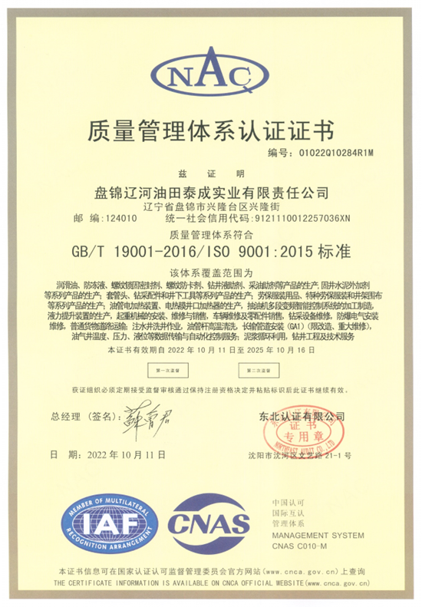

环境管理体系认证证书

职业健康安全体系认证证书

业绩

服务类

合同

发票

银行资信证明

《技术要求》中响应的资料

组织机构

施工组织

QHSE管理

项目相关的其他内容

质量保证措施

违约责任承诺

风险的初步评估

HSE作业计划书

安全技术措施

应急预案

环境保护措施

机动车

登记证书

照片

行驶证

照片

车辆牌照

照片

车辆

照片

